**Shopper Mario**

Propuesta de Proyecto 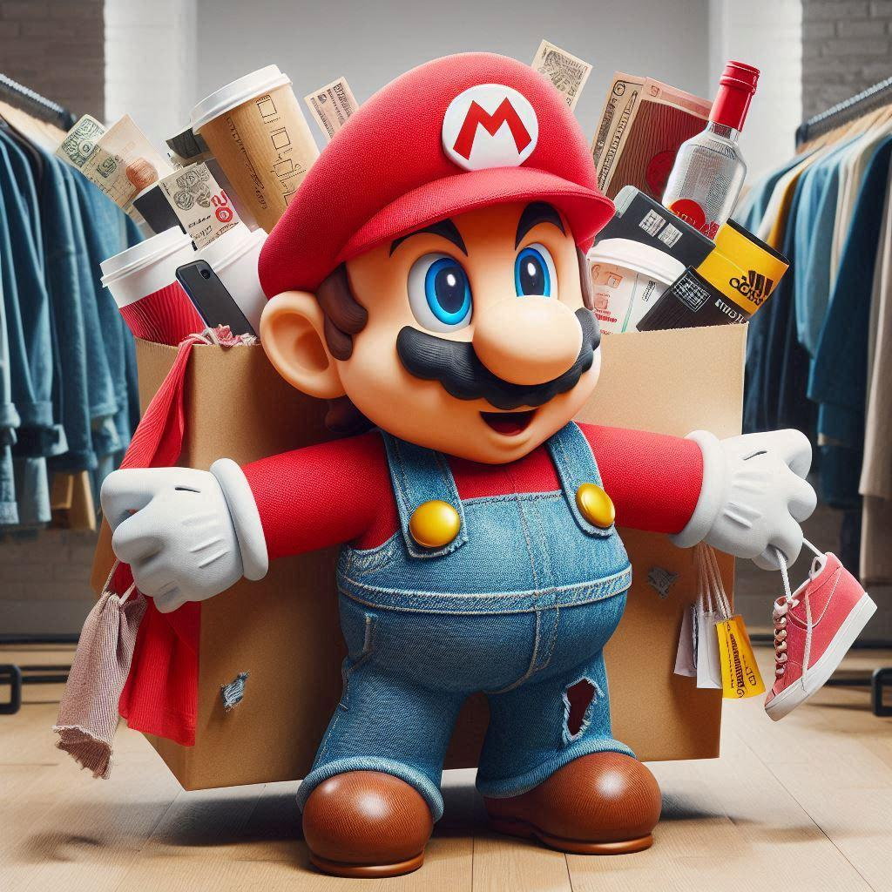

**Datos Identificativos:**

**Alumno/s:***Álvaro Gómez Delgado, Mauricio Peña Domínguez, Alberto Sánchez Díaz, Paloma Hernández Sánchez.*

**Centro Educativo:** Escuela Virgen de Guadalupe

**Ciclo Formativo:** Desarrollo de Aplicaciones Web

**Curso:** 2024-2025

# Ámbito de Ciudadanía Global

Desarrollo Humano y Sostenible.

# Descripción General

Minijuego que referencia al clásico Super Mario, enfocado hacia una critica al consumismo, más concretamente el fast fashion. Promoviendo la moda sostenible y el consumo responsable.

# Objetivos del Proyecto

-Educación Ambiental:

Concienciar sobre el consumo excesivo en el mundo de la moda y sobre la importancia de cuidar nuestro planeta.

-Inspiración para Acciones Reales:

Fomentar un consumo responsable y no caer en las tentaciones del capitalismo.

-Reforzar el papel de la tecnología en la educación social:

Demostrar que los videojuegos no solo entretienen sino que también educan.

# Beneficiarios

Futuras generaciones:

Niños y jóvenes, fomentando buenos hábitos que les acompañará toda la vida.

Escuelas y entidades educativas:

Dispondrán de una herramienta muy útil para enseñar conceptos como el reciclaje y contaminación.

# Aspectos Principales a Abordar

* **Producción Contaminante:** Mostrar cómo la moda rápida contribuye a la contaminación y al agotamiento de recursos naturales debido a la producción masiva de ropa de baja calidad.
* **Condiciones Laborales:** Reflexionar sobre las malas condiciones de trabajo de las personas que producen ropa en fábricas de moda rápida.
* **Obsolescencia Programada:** Explicar cómo la moda rápida promueve el consumo continuo mediante la creación de tendencias de corto plazo y la baja durabilidad de los productos.
* **Impacto Ambiental:** Incluir mecánicas o minijuegos que reflejen la huella ecológica de la industria textil, como la contaminación de ríos y la generación de residuos de ropa.
* **Compra Sostenible:** Incentivar el uso de tiendas de ropa de segunda mano, marcas que usen materiales reciclados o ecológicos, y prendas duraderas.
* **Reciclaje y Reutilización:** Integrar mecánicas donde los jugadores puedan "reciclar" ropa dentro del juego y aprender cómo se pueden reutilizar las prendas en lugar de desecharlas.
* **Moda Ética:** Incluir en la narrativa personajes o marcas que promuevan la moda ética, cuyo objetivo sea cuidar el bienestar social y ambiental.
* **Alternativas Ecológicas:** Dar visibilidad a las marcas y procesos de moda sostenible, incluyendo datos educativos sobre las diferentes opciones ecológicas.

# Otros Aspectos a Destacar

**Estilo Retro:**

* El juego adoptará un estilo **retro** clásico inspirado en los juegos de **8-bit y 16-bit** de los años 80 y 90, especialmente en juegos como *Super Mario Bros* o *Sonic the Hedgehog*.

# Áreas de Trabajo

El proyecto abordará las siguientes áreas de trabajo:

* Programación en entorno Cliente.
* Programación en entorno Servidor.
* Diseño de Interfaces Web.
* Despliegue de Aplicaciones Web.
* Gestión de Proyectos.